means 算法

算法流程：
输入：聚类个数k，以及包含n个数据对象的数据库
输出：满足方差最小标准的k个聚类
算法流程：
- 从n个数据对象任意选择k个对象作为初始聚类中心
- 如果不满足终止条件，到3，否则到6
- 根据每个聚类的中心对象，计算每个对象与这些中心对象的距离；并根据距离最小的中心重新对相应对象划分新的类，例如Pi离中心Si最近，则输入Si点群。
- 重新计算每个聚类的中心对象
- 若满足种植条件到6，否则循环2到3直到那个聚类满足终止条件。
- 输出聚类结果

中心点算法
根据距离中心公式，判别点属于哪个聚类。
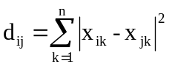
中心点i到任意对象j的距离。n是数据维度

迭代终止条件
- 比较相邻的2轮迭代结果，根据移动的非质心点的个数与全局点数的最小比例判定
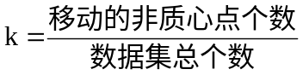
如果重新计算，移动的点个数非常少，可以基本认定聚类分类完成。
- 设置最大迭代次数，如果达到最大迭代次数结束
- 如果2次迭代，质心没有发生变化，迭代结束。

为什么用均值作为聚类的中心点
一般采用误差平方和作为衡量的目标函数

则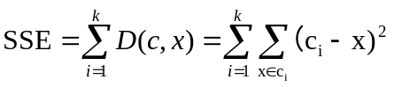
其中表示聚类的中心点，x为数据点。k个聚类。
两次求和，第一次x属于聚类的偏差求和，然后k个聚类再次求和。
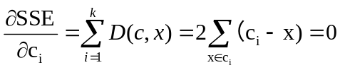
则：
如果一个聚类中有m个点：
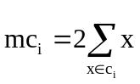
则：
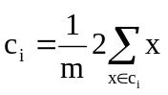

算法缺陷
- k是事先给定的，这个k值的选定是非常难估计的，很多时候不知道数据集应该分多少个类别。需要自定判定k，自动聚类
- 随机种子影响较大，不同的随机种子可能会得到不同结果。

改进算法

